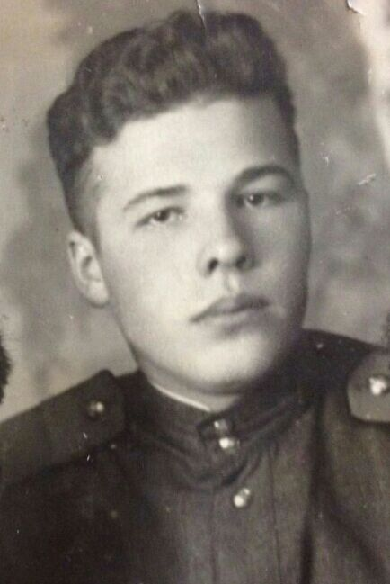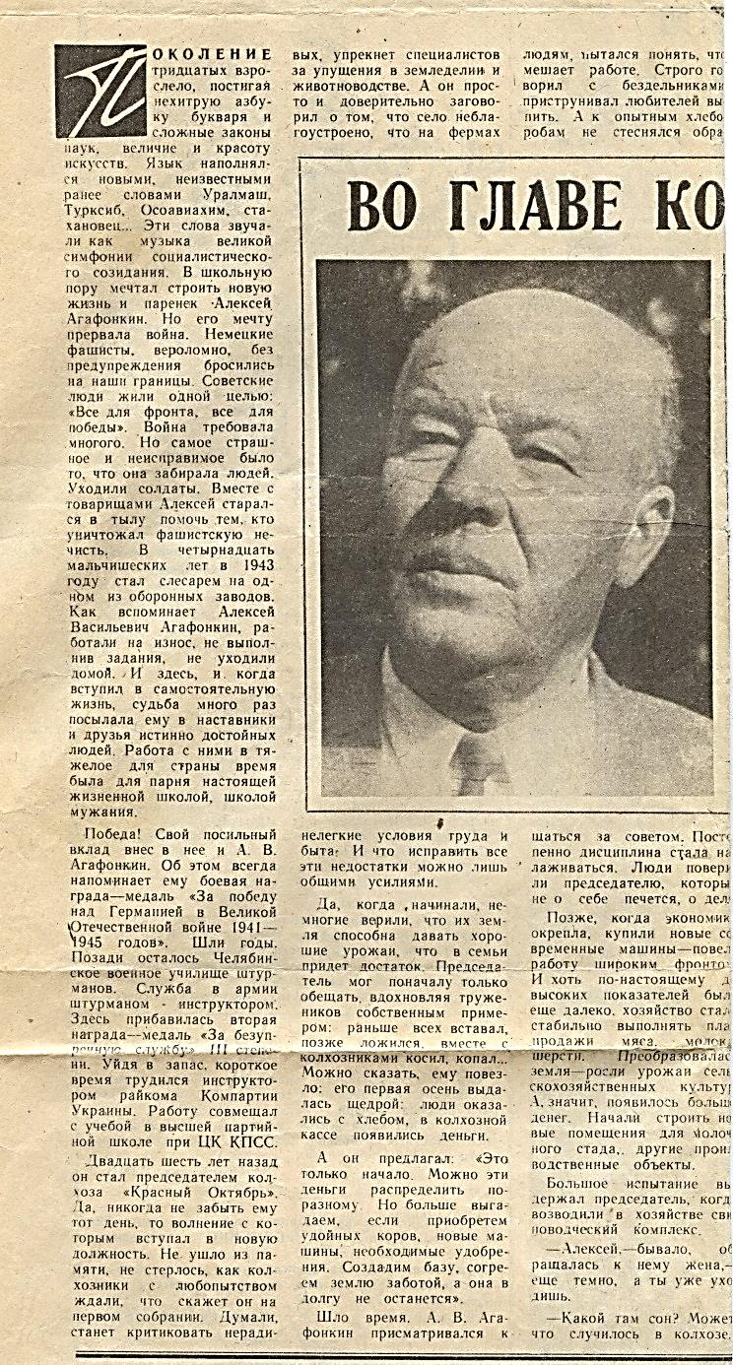

**Агафонкин Алексей Васильевич, с 14 лет слесарь оборонного завода.**

**Награждён медалью «За победу над Германией».**

**Прадедушка Морковина Даниила, ученика 10 «А» класса**